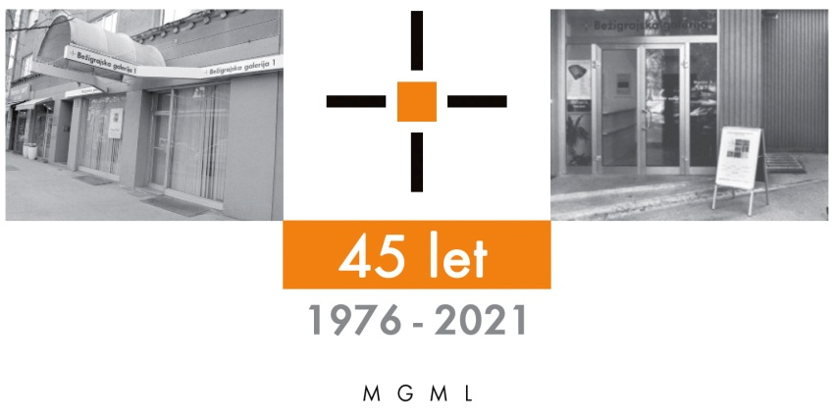
Bežigrajska galerija 2

SPOROČILO ZA JAVNOST sreda, 10.5. 2023

Vljudno vabljeni na ogled razstave
Borut Krajnc
Kot tu in onkraj
Fotografije 2005 – 2021
17. maj – 24. junij 2023

Galerija bo v sredo, 17. maja 2023 odprta od 10.00 do 18.00.

Trije cikli avtorskih dokumentarnih fotografij Praznine, Pritisk in Prehajanje, ki so bili ustvarjeni v letih 2005-2021, kažejo visoko občutljivost avtorja za lokalne in globalne socialnopolitične pojave. Z domišljenim konceptualnim pristopom upodablja aktualne dileme kapitalistične ekonomije, tiska in post-covidne družbe.

Kot tu in onkraj
Med svetlobo narave in zamolčano svetlobo sveta so bile ustvarjene fotografije na razstavi Kot tu in onkraj Boruta Krajnca.
V molku, ob molku sveta, v času virusa, v obdobjih, ko so bili propagandni panoji v pokrajinah in na stenah hiš prazni in beli, takrat smo videli in tudi kupili prazno naslovno stran slovenskih dnevnikov. Zunaj je bila natisnjena ekonomska propaganda praznine. Prazno, praznina sveta, ki postavlja panoje za različna podjetja in izdelke od kdo ve kod. Časopisov, ki smo jih včasih šli iskat še dišeče po tiskarski barvi ob 9. uri zvečer k vratarju tiskarne, k prodajalcem časopisov na takratni Titovi cesti, kjer si lahko kupil nekaj minut prej natisnjen in čez kakšno uro prepovedan študentski časopis Tribuna. Danes ni skoraj nič več prepovedano. In si šel po revijo Mladina, ljubljanski časopis Dnevnik, časopis Slovenec, Primorske novice, ko si bil na morju in ali si želel vedeti, kako je tam, kaj se dogaja pri njih, tudi takrat, ko te ni bilo več tam. Dnevnik Večer je bil natisnjen že zvečer in je odpotoval na pot po Sloveniji okoli polnoči, Dolenjski list si dobil že pozno zvečer za ta in naslednji dan. Nekoč so bili časopisi in revije takega pomena kot danes objavljanje na spletu.
Skoraj vse smo vedeli takoj po tisku časopisov in revij za tisti dan in nihče ni bil zjutraj zaspan. In kar je bilo, je bilo, čeprav prečrtano. Ampak je bila čista ali druga resnica.
Danes je dovoljeno vse. Razživela se je tudi sama narava, tudi z bojda njenimi virusi. Spet lahko spočnemo novo vojno … Morda nihče več nikomur ne zaupa. Čas je. In ta je velik. Brezčasen.
Danes ne vemo, ali smo tukaj ali smo tam.
Čas je večnost. Večnost je brezčasna. Zdaj ko sem končal prejšnji stavek, bi rad živel naprej. Brez vojn, brez propagandnih panojev za karkoli, brez praznine sveta in njihovih belih površin, ko na njih še ni fotografij in neumnih besedišč.
Bila so obdobja svetlega upora v življenju ljudi za boljše življenje. Konec 60. let prejšnjega stoletja in potem še nekaj let. Vašega in mojega življenja.
V zadnjih letih je čas bil in tudi zastal. Obstalo je tudi čakanje na tisto, kar bo in je bilo v zadnjih letih. Koliko letih? To ve vsak sam. Ko se zdi, da so resnice čakajoče nekje tam …, da so objavljene na propagandnih površinah stojal ob cestah, na travnikih in celo kozolcih in na pročeljih včasih domačnih hiš, vemo in izvemo, da ne živimo več tu. Celo sprehajališče tam proti Rožniku so zakrili z razstavnimi panoji, ki naj bi bili ali naj bi ponazorili umetniške, zgodovinske razstave na prostem. Kdo je avtor tega sprehajališča, ne ve več skoraj nihče. Avtor prostora je postal tisti, ki je dovolil postaviti panoje, in tisti, ki si je to izmislil. Zakrili so ritem, ravnotežje klopi, ki so enakomerno in v sožitju ustvarjale vizualni in duhovni mir. Zakrili so drevesa. Še luči, ki so na sprehajališču, so izgubile svoje poglede na bližnjo okolico … klopi, drevesa, samo naravo območja. Zdaj imajo tudi luči zakrit pogled na bližnji svet in naravo okoli sebe in naprej, od vznožja do tja gor … Verjetno bi jih postavil do neba, če bi mu kdo dovolil. In postavil jih je kar sam. Morda jih bo nekoč postavil prek Rožnika in vse do Aljaske … Zakrili bi nam radi pogled na zvezde, med katerimi letijo utrinki naših želja. Še živali jih vidijo, rastline, in si zaželijo vse lepo tu in onkraj.
Lahko, vendar ne lahno.
Ko sem prvič videl fotografije notranjosti trgovskih in poslovnih prostorov, sem rekel fotografu: Prevelike so. Prevelike zato, ker predmeti v njih preveč poudarjajo sami sebe. Njihove oblike in njihove barve. Prav te fotografije so poudarjale njihovo ekonomsko propagando. In verjetno še kakšno drugo. Ampak … samo za nekaj centimetrov manjše so se zazdele kot skupek enega pogleda, v katerem ni več detajlov in celo predmetov, ki so edini, ki naseljujejo ta fotografirani svet brez ljudi in živali in celo rastlin.
Tako smo postali gledalci predmetov in prostorov, naseljenih s predmeti, ki smo jih ustvarili sami zase in za vse živeče okoli nas. Nekoč, ko bomo sami, sami … Ne bo več ljudi okoli nas, predmeti, ki smo jih ustvarili, bodo sprhneli šele čez stoletja. S pogledom na fotografije Boruta Krajnca ljudje izginjamo in minevamo že zdaj.
Ljubezen je nevidna in tudi sama in ni odvisna od obstoja časa.
Miloš Bašin

Kustos razstave: Miloš Bašin
Projekt je omogočila:
Katalog: strani, reprodukcibesedilo, fotografija Mar

Poletna muzejska noč: Sobota , 17. junij 2023 od 10.00 do 20.00.

Miloš Bašin ● Vodja in kustos Bežigrajske galerije 1 in 2
T 01 436 69 57 (BG1) ● 01 436 40 57, 01 436 40 58 (BG2) ● FAX 01 436 69 58 ● M 070 551 941
E bezigrajska.galerija1.2@gmail.com

gled do 6. Januarja 2022.

